Berney Alec & Forestier Quentin & Herzig Melvyn

SYM – 12.10.2021

Protocoles applicatifs

Labo 2



Table des matières

Introduction 2

Démarrage 2

Asynchrone 2

Retardé 2

Sérialisé 2

Compressé 3

GraphQL 3

Sources 3

# Introduction

Ce laboratoire est une introduction aux techniques de programmation réparties asynchrones. Nous allons illustrer l’utilisation de cinq techniques de protocoles asynchrones sur plateforme mobile.

Les techniques seront :

* Asynchrone
* Différée
* Sérialisée
* Compressée
* GraphQL

# Démarrage

L’application démarre sur la page principale :

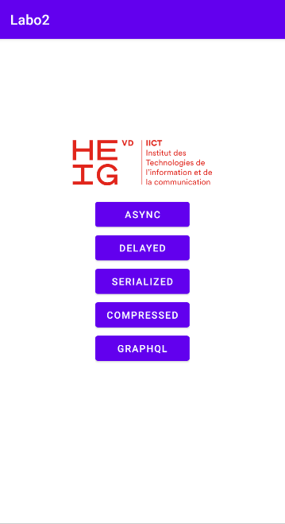

Chaque bouton crée une nouvelle activité qui déclenche une transmission selon la technique qui lui est respectivement associées.

# Asynchrone

# Retardé

# Sérialisé

# Compressé

# GraphQL

# Sources

Example *– 14/07/2021(parution),* [*http://dumblink.gg*](http://dumblink.gg)*,* 22/09/2021 (consultation)